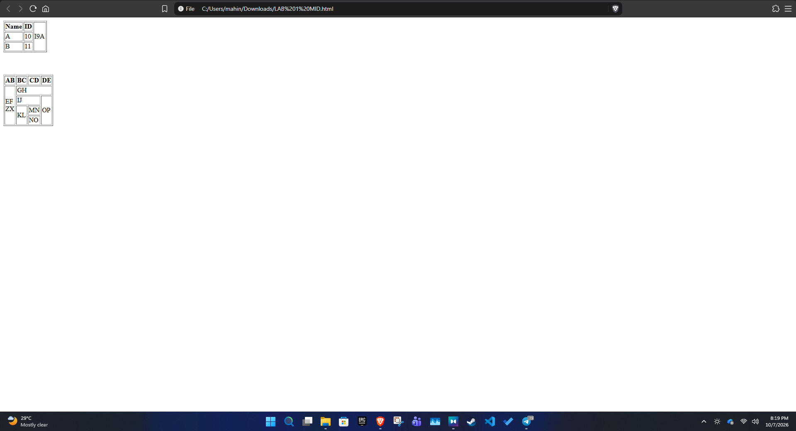
Fig: LAB 1 MID’S OUTPUT SCREENSHOT

